考古史重大發現！「澎湖原人」為現代人類祖先
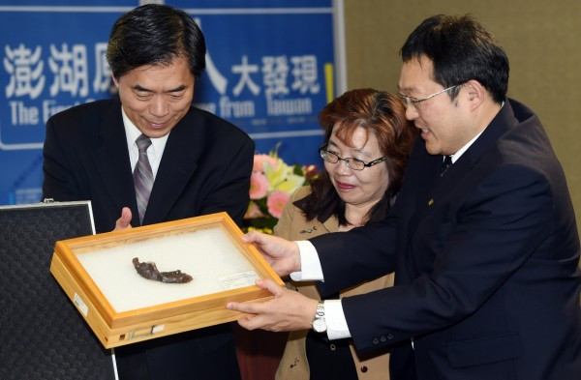
台灣澎湖水道海域發現「澎湖原人」的下顎骨化石，科博館表示，澎湖原人是舊石器時代最早期的人類。（記者羅沛德攝）
2015-01-27 14:50
〔記者林曉雲／台北報導〕考古研究有重大發現！台灣澎湖海域發現「澎湖原人」人骨化石，科博館今宣布，研究證實為直立人、現代人類的祖先，使台灣最早有人類的紀錄，大幅往前推到距今至少19萬年前，此研究今也榮登國際頂尖期刊《自然通訊雜誌（Nature Communications）》。
- 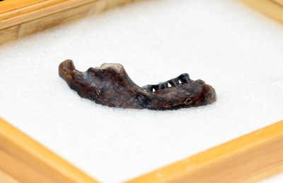
「澎湖原人」的下顎骨化石。（記者羅沛德攝）
- 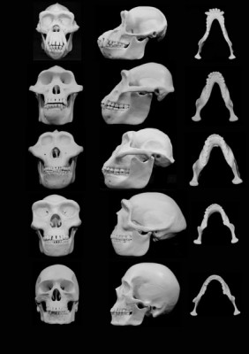
澎湖原人具有直立人的特徵，將台灣發現的古人類化石紀錄，往前推展至超過19萬年的「更新世」中期。圖從底部倒數第二行為直立人頭骨模擬。（路透）
澎湖原人是台灣發現最古老人類化石
台灣澎湖水道海域發現「澎湖原人」的下顎骨化石，科博館表示，澎湖原人是舊石器時代最早期的人類，判斷其年代距今約45萬至19萬年，澎湖原人是台灣目前發現最古老的人類化石，也為直立人在亞洲的分佈與型態，提供關鍵性證據。
直立人是舊石器時代最早期的人類，各國近期發現的直立人包括印尼佛羅勒斯人、德國尼安德塔人、西伯利亞南部的丹尼索瓦人等，歐仁．杜布瓦於1891年在爪哇島梭羅河附近發現的爪哇人化石，裴文中於1923年在中國北京附近的周口店所發現的北京人化石，還有藍田人、巫山人和元謀人等都是直立人的例子。
科博館地質學組副研究員兼主任張鈞翔表示，澎湖原人下顎骨化石是漁民從台灣海峽澎湖水道海底打撈出來，距離台灣西南約25公里海域，屬於亞洲大陸棚的一部份，過去在台灣發現最早的人骨化石是距今約2萬年的左鎮人（現代人），澎湖原人具有直立人的特徵，將台灣發現的古人類化石紀錄，往前推展至超過19萬年的更新世中期。
張鈞翔表示，根據澎湖原人的下顎骨大小研究判斷，澎湖原人的身高約160公分，體重約60公斤，性別尚難以判斷，團隊從臼齒磨蝕的情況研判，澎湖原人已是一個成年個體，具有發達粗壯的下顎骨，發達膨大的第二臼齒，澎湖原人與爪哇人和北京人很可能有不同的演化起源與路徑。
東海大學生命科學系教授兼理學院院長林良恭表示，台灣生物具有多樣性，澎湖原人的研究結果也再次證明台灣是人類等生物演化的避難所，台灣是值得珍惜的寶島。
研究團隊包括國立自然科學博物館地質學組主任張鈞翔、東海大學生命科學系林良恭教授，日本學者包括國立科學博物館海部陽介及河野礼子、京都大學高井正成、御茶水大學及松浦秀治，澳洲學者為Australian National University Rainer Grün、Les Kinsley，這項研究受到國際學術界矚目，登上今天（1月27日）的自然通訊雜誌（Nature Communications），科博館也將於2月在科博館的陽光過道展出此珍貴的人骨化石。

